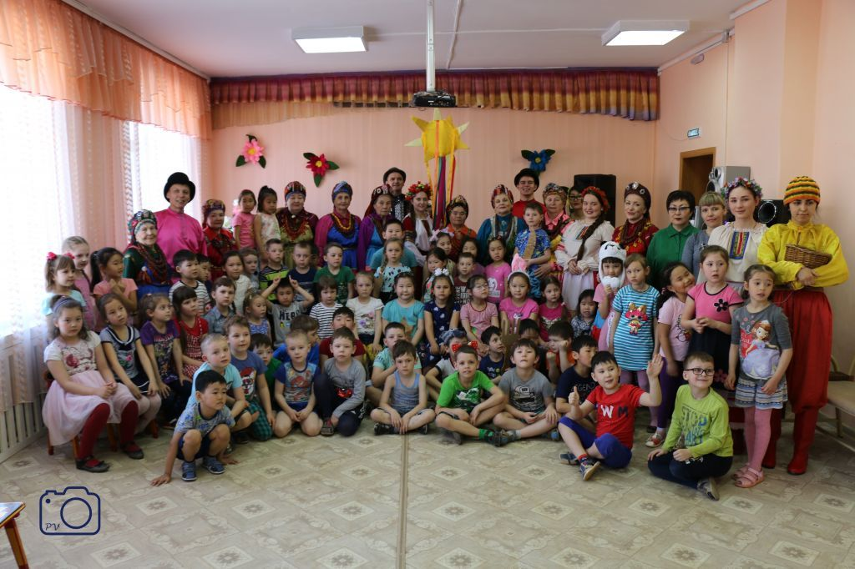

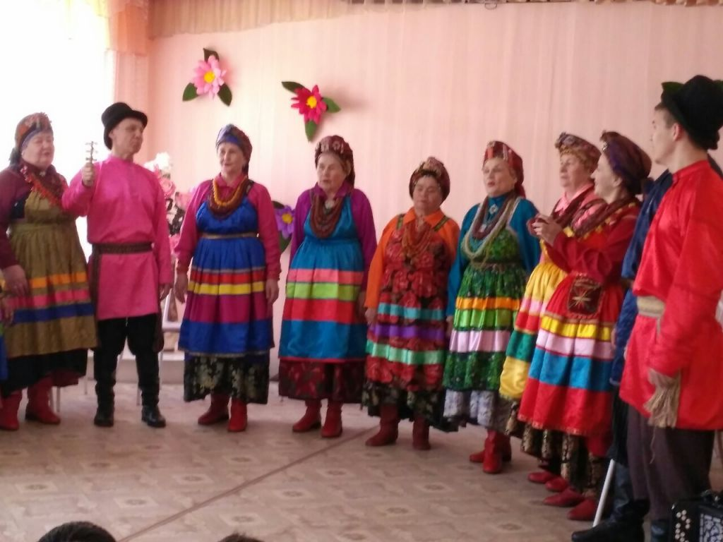

Администрация г. Улан-Удэ
Комитет по образованию
Муниципальный автономный центр оценки качества образования
Муниципальное автономное дошкольное образовательное учреждение
Детский сад № 59 «Золотой ключик» г. Улан-Удэ

ПРОГРАММА

Городского практико-ориентированного события
«В гостях у семейских».

Дата проведения: 15.11.2019 г.
Начало: в 10.00
Место проведения: МАДОУ № 59
«Золотой ключик»
б. Карла Маркса 16 «А»

г. Улан-Удэ
1. Регистрация участников городского практико-ориентированного события «В гостях у семейских».

2. Приветственное слово
- Заведующая детским садом Елена Анатольевна Терещенко

3. Проектная деятельность в МАДОУ №59 «Золотой ключик» по приобщению дошкольников к культуре семейских Забайкалья
- Старший воспитатель Татьяна Михайловна Попова

4. Практико-ориентированное событие «В гостях у семейских»
Участники:
- Дети старшей группы №6 «Тополек»;
- Дети второй младшей группы №8 «Подснежник»
- Воспитатель Корытова Светлана Михайловна
- Воспитатель Сучкова Вероника Петровна
-Музыкальный руководитель Кожевникова Надежда Абрамовна
- Педагог-психолог Потась Любовь Михайловна

5 . Обмен мнениями, подведение итогов

6. Вручение сертификатов участникам Республиканского форум-практикума «Диссеминация успешного опыта по развитию этнокультурного образования в Республике Бурятия»

